Juraj Dolnozemský
Ťarcha páperia
(Básne)

Vydavatelstvo Mikszáth,
Salgótarján
1994
Publikácia
Združenia slovenských spisovateľov v Maďarsku a Zväzu Slovákov v Maďarsku
© Juraj Dolnozemský 1994
Redaktor: Gregor Papuček Ilustroval: Andrej Lehocký
ISBN 963 7929 35 5
Za podpory Ministerstva školstva a kultúry MR
Juraj Dolnozemský ŤARCHA PÁPERIA
v rákosí
ZAČIATOK
Započne sa ráno s ťažkou kôrou
na hrudi,
a hneď Iavou nohou po pevnej zemi prvým krokom
od postele...
Čas ešte pridelí
jeden-dva nezdary.
Útočia na teba
zrána do večera
práve dosť,
že nie si hosťom šťastia, ale unavený, znechutený,
a predsa pobádaš mysel
znovu a znovu hladať
novú niť,
tkať novú
budúcnosť.
NÁDEJ KLADIEM
Nádej kladiem pred nohy tým, ktorí hladajú ešte seba, čo aj zajtrajškom, za malý kúsok chleba.
Nevedia spať, očami merajú tmu, nie sú sklamaní, vedia, že úrodu nie oni žnú.
A keď spoznajú umom i srdcom krásu pravdy, viac si ju nedajú vyhnať z nich, ochránia i jej vňať od zhubného času.
Ostanú jej byť
verní
navždy.
ODPOZOROVANÉ
Kto hľadá, má dobré šance, že aj sám sa stratí.
*
Medzi majstrami bol aj jeden fušer. Sníval o sláve, no pred prácou ušiel.
*
Keďže za živa si ho nikto nevšíma, dal si postaviť sochu z mramora do cintorína.
TVOJ PÔROD
Rozkvitá v tebe
úsmev
lúčenie
znovustretnutie.
Prechádzaš smelo
z jedného dňa
do druhého
kde ťa tak prosto nesú
z diale do diale
plávajúce hodiny.
Ideš so všetkým
čo je tvoje
aby si aj tam mala
dostatok sH
tomu nastávajúcemu dňu
lásku porodiť.
NA POČESŤ ČABIANSKEHO KALENDÁRA
To bol mesiačik
ktorý svietieval
dedom i otcom
do tmavých nocí
a svojim skromným svetlom
liečil im duše
a bol im na pomoci.
Tí dnes už nežijúci trpeli za budúcnosť slovenského slova.
Čabiansky kalendár
ten liek
ten prorok malý
čo podnecoval slabých
aby sa prebúdzali.
Podchytil ich vždy keď strácali silu a mali ho radi sťa zaľúbenec milú.
Kde sú tie matky
ktoré sadili ako do záhradky
do našich duší
slovenskú reč?
Vzdorom plná duša
ty poznáš jej krásu
tak nedaj ju preč!
Vy časy milostivé prebúdzajte v nás nové nádeje ukážte cestu tie zaniknuté stopy.
Ja šedivák tu očarený stojím a staručký môj zrak to novorodeniatko hľa potešením kropí.
TULÁK MEDZI SVOJIMI
Zabudnutý básnik,
čo dušu si topíš v alkohole,
a tak sa túlaš
v každodennom nepokoji,
ako z lásky vylúčená
sirota,
a hladáš svoju osobitosť,
podstatu,
tie však
v očiach iných
sú ti už odcudzené,
a vidia tvoje hriešne
bosé nohy,
a na nich
tie tmavé povrazy
cítia čas po tebe,
ten tvoj vzdor neschopný,
i ten svet dookola,
a v ňom
teba
oko do čierna zobrazí.
NEVIEM
Rozkvitol mu úsmev
v pohľade vzdialenom,
no ja stále neviem,
čo skrýva za čelom.
Možno už vidí
v púčku
jarný kvet,
keď si obráti tvár
k radosti
celý svet.
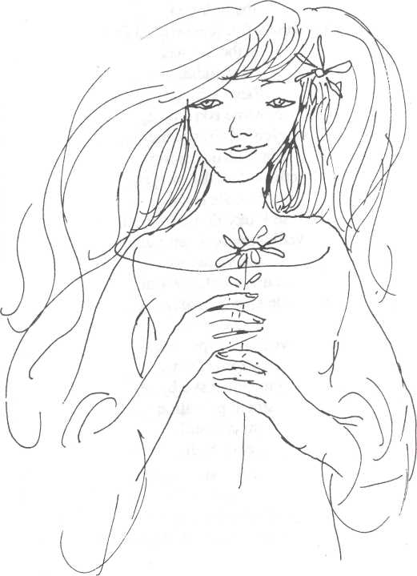
SME

Nie hrdinovia, iba potomci,
tí povinnosťou presvedčení ľudia. Slabosť v nás
iní súdia.
Plece k plecu.
Nosíme iskru tých,
ktorých lákajú všedné dni,
hľadíme do tej tmy, cítime čo čaká na tých,
čo stále mlčia.
Naše kroky do dudúcnosti
vedie múdrosť samouka,
nie vlčia krv. Máme súcit s časom, ale aj svoje základy.
Oje voza vedieme k pokroku,
a v tom súlade,
aj to slovenské bytie
smelo položíme
na náš stôl,
lebo: SME.
CHCIME ŽIŤ
Chcime žiť,
odhodlaní k novým smerom
smolu nechajme osudu!
Zobuďme hlučne
skrúšených,
ospalých,
a driemajúcich,
hojné studne
nezasýpajme
zbytočne!
Vernosťou posilnení,
nie pomýlení,
prekročme
malomyseľnosť,
strach
a smäd.
Plody sú ešte zdravé,
i ovocie
má zrieť.
Nelámme si drieky, a dbajme na postať života svojho, a pomyselných tieňov už prestaňme sa báť!
Spoznajme svoju minulosť, a buďme si jej vedomí, stavajme pre budúcnosť pevné cesty
nech múdra duša v sebe nádej života obnoví.
Tu sú fašiangy, vylúďme úsmev na tváre, zvoncami ovenčime sane, nech v srdciach viera zavládne!
Čo nás podosial trápilo, odhoďme späť, nech hlučne znie smiech a slovenský spev zdobí nám hudbu sálavú!
Priatelia,
chcime žiť,
a nedajme si
kaziť tú našskú zábavu!
PRIATEĽSKÉ STRETNUTIE
(V. Kondrótovi)
Stretli sme sa znova,
nie na príkaz zhora.
Zdravili sme sa
prostými slovami -
priateľsky,
priatelia,
slovami,
od ktorých
rany v nás
sa zacelia.
Aby tie diale ďalej pútali snahy, tak je to treba. Raz
každý z nás sám, i občas spolu ospevujeme roviny chleba.
HĽADÁM ISKRU
Hľadám tú iskru svoju (našu), vytrvale, odhodlane. Hľadám tú iskru, ktorá ešte má svoju silu, a zdravú krvnú žilu, aby sa v každom na vatru rozhorela.
Po cestách blúdi čierna strela.
Iskra je malá, ja predsa putujem za ňou deň i noc, lebo bez nej nemám pokoja.
NAŠA SILA
Sirotami sme zostali,
čo nám uznať
stále ešte nechcú.
Aj preto so Samoukom
osamelé
duše do tmy repcú.
Tvrdá moc vie, dobre vie, že odstúpila od pravdy. A my vieme, dobre vieme, veríme, že nebude to tak navždy.
Otcovia a matky, čo nám tak predčasne pomreli, spia hlboko, bez slova. Lež na ich pustých mohylách naše semienka sa vzkriesia a vyklíčia poznova.
PRVÉ JARNÉ LÚČE
Očarili ma jarné lúče
v januári
ako obraz plný kvetov
v širokom ráme
tíS dusí v sebe
nečakané premeny
čistota sa vynorila
v prameni.
Prvé snežienky
dvíhajú hlávky hore
plachými tvárami
zobúdzajú dialky
to záhad plné more.
BÁSNICI
S otvorenými srdcami
chodíme denne
po svojich cestách
po tie naše
roztrúsené
zástupy
čo sa nám
spred očí už
miznúť ponáhľajú
lebo na ťarchu im je
bremeno reči
tvrdých predkov
tej naSej minulosti
očitých ale nemých svedkov.
DOMA
Dedinské ráno
ovenčené
kohútím hulákaním,
gagotom husí,
a hlasným kvicaním sviň.
Tú spoločnosť v chlievoch a po dvore, po nočnom spánku na nohy stavia hlad.
Prekričia vcasranné správy.
Za krátky čas
horlivým sluhom sa stane
majiteľ,
keď po hojnom kŕmení
vykúzli pokoj po dome.
Nastane ticho, i on si vypije spolu s rodinou pred raňajkami po šálke čiernej kávy.
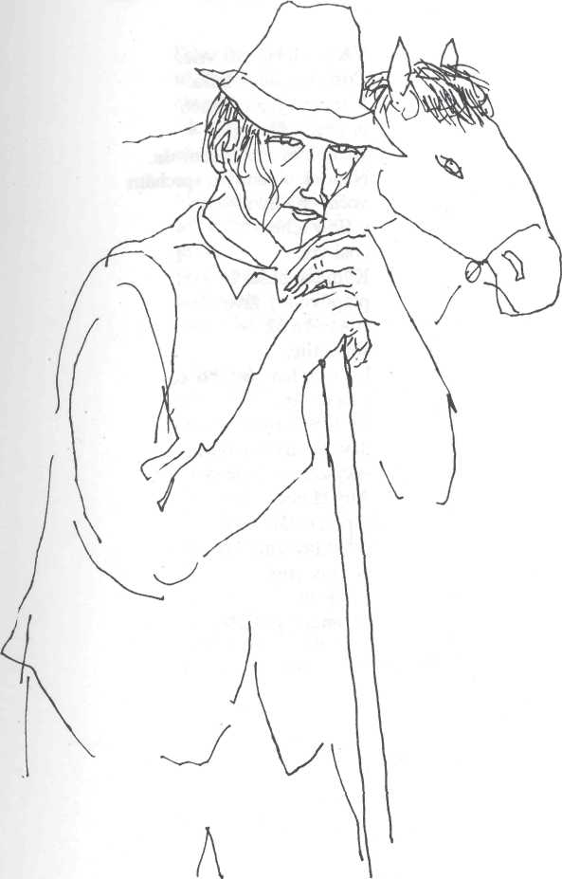
PRIATEĽOVI

Vždy v tebe čosi vrie.
Čosi ťa stále pokúša.
V mrazivých búrkach
dokmásaný stojíš,
sťa dolnozemská moruša.
Napriek chladným sprchám
večných clivôt
stále v tebe
čosi vrie.
Kým ten našský
prapôvodný život
zdá sa že už
sotva tlie.
Už som len sám, bože,
a sa bojím.
Ty však stojíš,
dávaš oznam svojim.
Aký zanovitý vzdor!
Aby tá noc
aspoň redšia bola:
tvoj hlas láme ticho,
do tmy volá
z húšťav
zadunajských hôr.
MYŠLIENKY S OTÁZKAMI
Ráno bolo jasné, už k žatve chystali stroje, tak náhlili sa tí naši, ako koho stále čas plaší.
Neprestajná núdza
trápi duše skromné:
prečo
po cestách osudu
strácame si
svoje deti drobné?
Zmýlené, sklamané, ponechané omylu.
Zabudnú
na svojich,
veď časom
ani spoznať ich nechcú!
Ó Bože,
ako nestratiť vieru,
a na koho že volať,
keď už aj budúcnosť nám berú?!
NESTAČÍ
Už nestačí
tá bieda rodných slov
to málo
na jazyku.
Z bieleho snehu hučí zamútená voda to otroctvo mizerný sebaklam.
Už nestačí
kritická márnotratnosť hľadania záujmov a strateného času od noci do noci bez dobrej pomoci.
Všade len výhovorky
sny bez korenia
a preberanie cudziny.
Ak dáky pohyb to len tak ako rak.
Už bolo toho dosť
treba nám kročiť ďalej
rázne zdvihnúť pohár jagavý
a najprv nie krv
lež vínka doňho naliať.
Už nestačí
čo včera bolo dosť.
Aj púčik praskne a bude z neho kvet aj život prúdi aj včela hladá med.
V RÁKOSÍ
Chceme kročiť v hustom rákosí, ale nám to nejde akosi.
Občas je v nás málo odvahy, občas sme zas trochu prislabí.
Možno sme už nádej stratili, možno nám ju iní zradili.
Zahľadení budúcnosti v tvár lúštime si národnostný snár.
Lúštime si v hustom rákosí, čo nám osud ešte nakosí.
TO NAŠE BLUDÁRSTVO
Blúdili sme cez stáročia zbití, zbičovaní, posmechmi ovenčení. Nádeje z tvárí roztratené máme bez samochvály.
Blúdili sme vo svojom a predsa v cudzine. Po necestách, po bludiskách nás sprevádzajú naše bôle.
Pokorených
a skrotených
nás hnali cudzie vôle.
Sme tu,
ustatí,
osamelí
a roztratení
(ustáva nám i sloha),
sme siroty:
bez rodičov
a bez vlastného boha.
NÁROKY
Máš
a nosíš ich
v sebe
utajene,
ako matka
pod srdcom
decko,
asi nevieš,
ani necítiš,
čo znamená slovo,
všetko,
vlákna záhady
a skutočnosti
splietaš v povraz,
po ktorom sa chceš
z každodenného
namáhania spolu s blaženosťou
dostať
do budúcnosti,
lenže tebe ešte
chýbajú k tomu
korene cnosti.
ŽIVOT
Hral som úlohu bludára javiskom mi bol život a kulisami krutý čas nabitý húfom clivôt.
Tam dolu na dne tmolia sa v tej zatuchnutej tôni všetci tí čo mne rovní sú. Nádej im oči cloní.
Naša dobrota pichlavá aj vôkol mňa sa šíri. Na plechu prázdny vietor hrá akoby na klavíri.
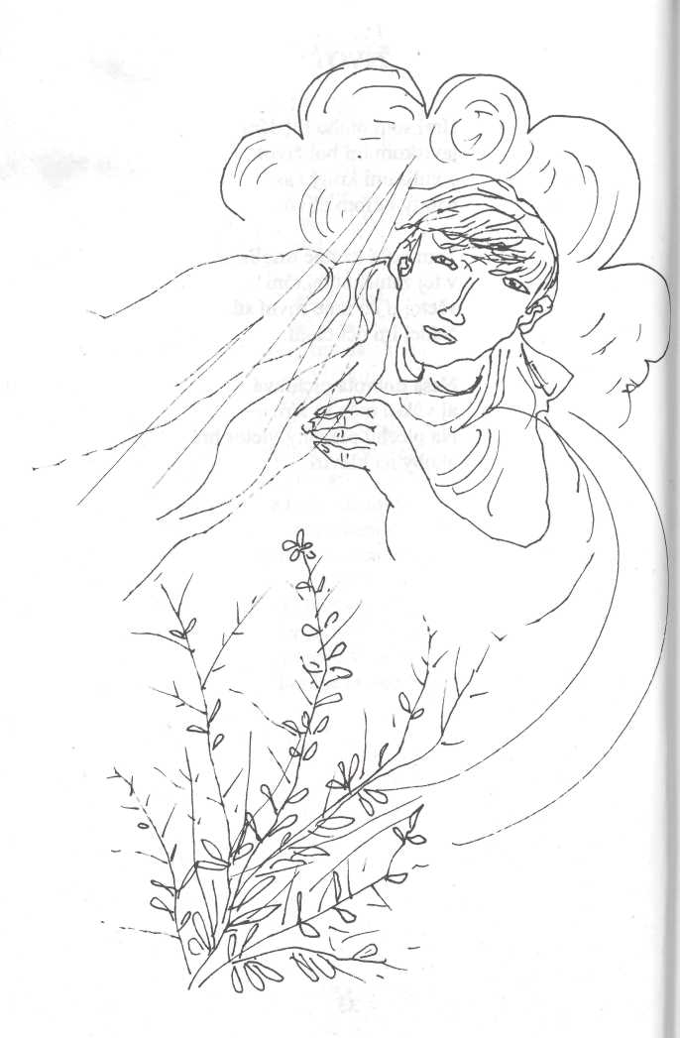
SKÚSENOSŤ

Krúti sa velké kolo. Jazvami poznamenaní zvedavci po stopách šumu hľadajú šťastie.
No vietor
hvízda najviac tam,
kde tŕnie rastie!
OD OSUDU
Už od osudu sme nepriateľmi sami sebe, že si na beznádejné prefarbíme nebe.
Na púti žialia
bezvládne matky,
strácajú deti,
prvá láska
už nemá pôvab,
ani silu,
z očí len slabosť svieti.
Z bezbranných rúk
všetko
do bludiska padá,
i keď snáď ešte
nieje všetko stratené:
na bojisku
kde-tu jeden básnik
tú našu pravdu hľadá.
PRED DAŽĎOM
Dlhé dni sa chystalo pršať, ako náklady viseli zhora čierne smútky, aj tíš stála pred ozvenou ukrytá.
To očakávanie
nás už nudilo.
Tá urýchlená práca
na poli
už iba záhady siala
do duší,
a nevedno,
do akej hĺbky
padlo semeno.
PRŠÍ
Tieň májových nocí, čierny strach. Myšlienky rozgúlané, ako rozsypaný hrach.
Po celom tele bolia omyly, čo spôsobili vládcovské klamy.
Už ozelenievajú
očakávania.
Zmýva ich z tvárí dážď,
horký, slaný.
ZAMLČANÁ ODPOVEĎ
Nad ránom srdce sa ťa opýtalo:
ktosi?
Ale odpoveď sa zdala byť ťažšou,
než by si to bol tušil.
Preto navidomoči musíš prestať
zahrávať sa
so slovami.
NA VŠETKO
Z dávnych včerajškov zaškrípal nepokoj do hlavy
ponorenej v liehu. Stratená rovnováha. Unavené telo do hĺbky klesá, v blate sa vála.
V jesennej neistote od zimy triasli sa sny, túžili po zmene. Na okamih sa zablysol ukrytý obraz nádeje, aby zakýchol na všetko jedno osihotené „áno".
BYTIE NAŠE
Bytie naše? Bité zákazmi otázkami...
Ach
žitie naše ťažké!
Otec hľadá syna
má takmer všetko prežité
už to vie
a bez lásky je krutá zima.
Sirotám býva tvrdo kráčať tam
kde im nedajú volnú cestu a iba ako náhradu pyšní im povýšené núkajú kúsok trestu.
MYŠLIENKY VÔKOL JEDNÉHO POREKADLA
Múdri páni ďalej múdro klamú. Delia zrno sebe, iným slamu.
Len povraz dostal iný. Ale ten istý pes breše, a sluha nepreberá v mase.
Šikovným kvitnú možnosti, nad hojnosťami vládnu, a v rukách majú moc. Množia sa ťažké príčiny pre prosby o pomoc.
Čo peňaženky majú,
aj pýchu nezakrytú,
cítia sa dedičmi stáleho dobrobytu,
nechcú dôjsť do neba,
a neobracajú sa na boha,
vystačia s klamstvami,
im svieti modrá obloha.
Tí múdri páni ďalej múdro klamú. Kým sebe delia zrno, nám len slamu.
NOSÍM RANY
Učil som sa veriť. Už dávno-dávno núkali mi tí prefíkaní lahodné slovo bezplatne. Lež sami žili nespratne.
Ako chlapčeka, tešili ma, a učili ma veriť slubom.
A tak dnes už, šediváčik, nosím rany všade, ale aj odmenu, že rozumiem už ľuďom.
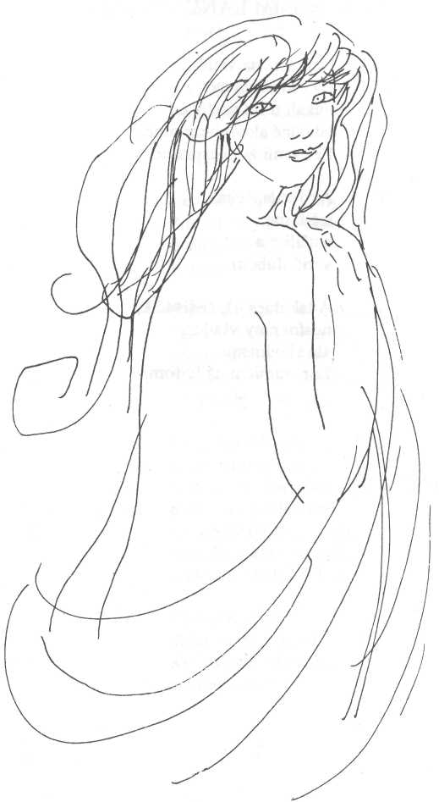
JÚL

Akoby pahrebou bol posypaný celý svet, vädnú smädné kvety. Ozaj, deti, čoho sa dočkáte?
Dorozumenie,
súlad,
ani vo výhlade.
Stará prázdnota visí
vôkol všade.
K východu obrátený pred starým stromom hlasno hučí hladnými včelami plný úl.
Slnkom osvietené kúpalisko, v plavkách krásne ženy, devy... To všetko pripomína júl.
PADÁ
Smutne,
bez útechy,
zo všetkých strán
padá, padá.
Ako z úprimného žialu.
Nížiny sa zaplavia daždivou vodou.
Tejto jari
boja nebude
tvrdou hrudou!
Divina čaká premeny,
túži po slnečných lúčoch,
lacná a premoknutá.
Aj my nosíme
na bagančiach
to ťažké, čierne blato,
tie olovené putá...
KAŽDÉ V SRDCI ZVONÍ
Z hĺbky duše
minulosť volá:
láska, otec, matka,
syn, dcéra, slová, slová, slová...
Prosté slová. Každé v srdci zvoní,
krásne,
slovíčko ako z básne,
a v duši plodnie.
Znie vytrvalo,
zhlboka, úctyhodné.
POCHYBOVAČOM
Tie stopy
po vašej múdrosti
akoby záhadnou
otvorenosťou svietili
v tom očakávaní.
Polodeň a polotma
ukrýva súcit so zemou a oblohou.
Aj tá realita
akoby vopred pochybovala
o tom dobrom
čo sa stať môže.
LIST V SADE
Neviem sa už tešiť iba smutne desiť.
Samota ma nájde všade ako posledný list v sade.
Cestu mi križuje
raz prach
a raz blato.
Už viem
prečo idem hore
tak zaťato.
Iba preto iba zato!
O PRETRVANIE
O budúcnosť bojujeme
už stokrát násobeným strachom
ako vtáci s čiernym mrakom
bo za život
za pretrvanie
núkajú nám len vyleštené sľuby
ibaže za pätami
dupoce šašo zhuby.
Ľahostajnosť
ukrývajú do vytýčených cieľov.
Žijeme s oklamanou vierou.
Zo sŕdc nám chcú podstatu vyklamať zneúrodniť nám semä kým my všetkému navzdory tisíckrát znásobeným strachom o pretrvanie bojujeme.
NOVÍ BLUDÁRI
Tvária sa mnohí, akoby uniesť pravdu bez chrbtice a srdca bolo Iahšie.
Dokazujú svetu
svoju nevinnosť
tu i tam
a v duši nosia
sebaklam.
Ako herci na javisku unášajú sa klamnou hrou.
Čakajú z výšin božskú mannu za svoje zásluhy a prácu: za svoju hŕbu prázdnych slov.
SOM RÁD
Som rád že mnohí z nás zúčtujúc s minulosťou už idú dopredu a z našich ciest chmúrny strach čo aj pomaly snáď časy odvedú.
My denne
ešte dokazovať musíme
cudzím
ba aj sebe
že sme
budúcnosti hodní
pokým trvalú nádej
si v dušiach ukujeme.
Na našom konte sú len bolavé skúsenosti a nespočetné obete! Konečne zozbierať sa musíme my roztrúsení pútnici a nestratiť sa vo svete.
PEVNODRIEČNI
Tí pevnodriečni sa rýchlo strácajú
pod ťarchami a cestou nečasu.
Odchádzajú na lúku belasú.
Cítime že z mala
nás je denne menej na ceste menšiny
mesiačkom
len slabo osvetlenej.
Tí svedomití už dávno
na poplach bubnujú
bezcielnych burcujú.
Preto ísť treba
do prvého radu
kde nám ešte
na ohníček kladú.
MUSEL SI
Musel si odbočiť, keď chceš mať
svoju tvár. Uprostred polnoci listuješ starý snár.
Ešte kde-tu
vidíš stopy toho,
čo patrilo tvojim.
Nedaj si jar, hla,
i ja v daždi stojím!
NEPLAČME
Nechajme bôle! Nastáva pravdy čas. Netrápme dušu, zanechajme slzy, treba ísť vpred! Že tu boli spory? Triezve nádeje od jamy odvedú!
Tým, ktorí zabudli na svoju dušu, na svoju minulosť, povedzme rázne dosť!
Čaká nás povinnosť!
Roztrúsené ovečky hľadať,
a nie pred bojom padať.
Zvolať ich.
Bojovať za nich!
Ak treba: premyslene mlčať.
Porozmýšľajme všetci ako ďalej, i keď ťažké je naše bremä, spolu ho dáko unesieme, lebo vieme jasne čo chceme: že žiť chceme, že žiť chceme!
TO TRETIE POKOLENIE
Onemelo tretie pokolenie,
beznádejne mlčí
na volajúce slová,
ako keď ťa už pred úpadkom
cudzia sila zdolá.
To pokolenie
osirotené
nerozumie
nevie
necíti
nepozná
neváži si to
čo bola podstata
tej horlivosti
za naSu slovenčinu
reč pramatiek
a praotcov.
Už vidím nevľúdnu budúcnosť
preto tie drahé slová
do košele si zatkám
aby svietili
keď im svietiť treba
a dušu predčasne
si nepredali
za neistý kus chleba.
Slováci vždy boli a majú tu aj byť. Len nech smú nech smelo chcú k tunajšiemu bytiu životy svoje prideliť.
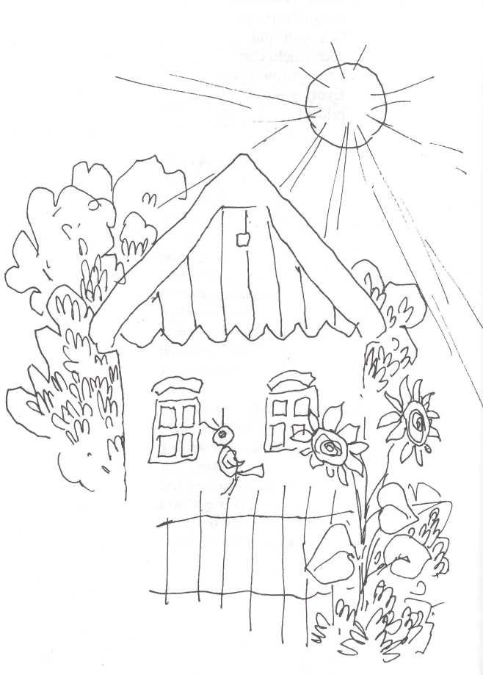
NAŠA DEDINA

Naša dedina nám je stále milá ako tá jarná chvíľa keď rozplynie sa vôňa orgovánu čo nadýchame sa jej dosýtosti a cítime už ako nádej jari premôže silu zlosti.
Naša dedina
je ako sedmokráska
alebo ako
v očiach milej láska.
Tie bohaté júlové polia
s naklonenými klasmi
zo zabudnutej
dávnej minulosti
sa vynárajú
a svojou krásou dráždia
každučké slovo v básni.
Naša dedina
je naším zdedeným
domovom.
Budúcnosť zuní v nej
jak v slove otcovom.
Zvykli sme si na prašné
aj krivé ulice.
Viem, aj vy z našej pôdy
do sveta roztrúsení
že po nej túžite.
V našej dedine
čo nádejou je plná
nemôžeme byť malí.
NaSi predkovia
túžili
túžili
a sa milovali
s tvárou strápenou síce
no predsa
pretrvali!

NOČNÁ MORA
Zmocňuje sa nás
nočný nepokoj,
doliehajú ťarchy...
Pretrhávajú sa sny.
Radosť umiera v zrode,
a vernosť dusí nedôvera!
Neistota živí
neradosť.
Bezradné vykročenia... Nevedno v čo veriť.
KRVAVÉ MOZOLE
Po hrboľatých cestách
hľadám postrácaných
priateľov,
ktorých roztrúsil hlad,
ten hlad po družbe.
Vo dne v noci tajne si opakujú tú svoju túžbu pokým cítia v rukách kúsok moci, zarytej čo aj do krvavých mozoľov.
MYŠLIENKY
Hádajú sa myšlienky čoraz viac a viac, ale iba otázniky nám vykálajú oči. Odhodlaní sme silou smädu, hoc nevieme kam kročiť.
Dážď oplakáva čosi. Zalieva stopy času slozou rosy. To iba našinec, čo ešte vieru v srdci nosí, zapamätal si vôňu klasu.
Vietor hudie,
možno ten rýchly pochod
snaží sa večer zdraviť.
Kto ho vie?
Po našej zúženej ceste
omylov saje
ťažko zbaviť.
ČO CHÝBA ČASU?
Na zem
len
prv padať,
tak hľadať,
nie so strachom,
čo chýba času,
aby zaznel,
ako fanfáry,
keď vážených hostí vítajú,
ktorí so sebou nesú
krásu taju.
Život sa líši
i podobá,
a svoje zázraky má
aj chudoba,
keď veľakrát
iba mlčať musí.
Po tisine je vždy čudný gagot husí.
HRA S ČAKANÍM
Hrať sa chceš s čakaním..
Ibaže netrpezlivosť
vyrušuje
tvoju skromnú tíš.
Priťažkým cítiš kríž,
čo ti mraky maľuje
na slnkom opálené čelo.
Po ceste spoznáš
svoje stopy.
Znáhliš si
blatom zaťažené kroky.
Tak sa cítiš,
ako keď chlieb
nesprávne rozkroja.
To sklamanie
v hlbinách srdca
nedá ti pokoja.
A ty len
ako dieťa tvrdohlavé
hrať sa chceš
s čakaním.
NOVÝ ROK
Ako úžas,
ako jas,
Nový rok sa zrodil zas!
Už pri začiatku, hneď si vydobil úctu velkých i malých.
Ožívajú aj nekonečné nádeje v dušiach Iudí. Tých neúnavných tento čas k činom budí.
Čaká nás práca a cesta,
ktorou treba ďalej ísť, ak chceme byť, ak cheme žiť.
To je to veno, ktoré hneď na začiatku a z čistého srdca musíme na stôl položiť.
TANCUJME SPOLU!
tancovala by som tancoval by som tancovali by sme nedívaj sa šuhaj šuhaj cudzích polí nedívaj tak prísne ty už nie si pánom pánom medzi nami nezáviď nám piesne
muzikanti ktorí naše piesne hudú tí sa páčia nášmu slovenskému Iudu ak ich máš aj ty rád zaspievaj si s nami poď len poď medzi nás
tancujme len spolu a pán boh požehná našu dobrú volu
Nad ubúdaním času
PO STRETNUTÍ
Rozchádzame sa všetci
a každý po svojom
kto za volantom
kto na divokom žrebci
kto iba za ojom
ba nájde sa kto si peši
krížovku svoju rieši.
A je to všetko jedno každého púť je platná.
Niet žiadnej cesty späť z večného nenávratná.
NA SAMOM ZAČIATKU
Zapuchli puky
dni sa
v jagote
kúpu na perách piesne sa
snúbia
s fašiangovou
náladou.
Len starci
váhajú
nevedia
čo si počať
s budúcnosťou.
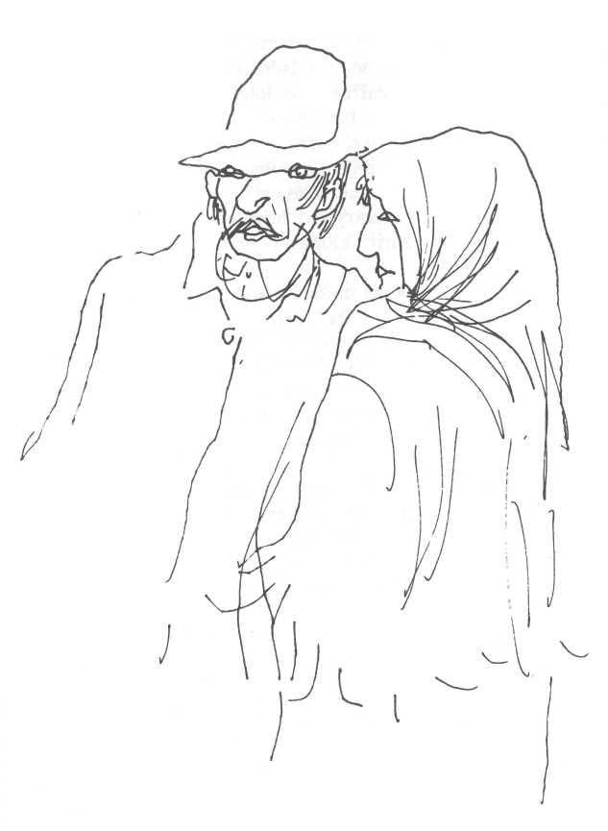
NOVEMBER

Deň čo deň
je obraz prázdnejší
znižuje sa obloha
november
do sivého zmáča štetec
miznú ozdoby
tuhnú hrudy
a mrazy s víchricami
zúrivo klopú na dvere.
Doma znášajú k hodom brav reve.
AKO?
Vytratili sa slovenské slová z našej dediny. Odišli ohrdené do cintorínov,
preč.
Nebráni ich už naša Slovač,
bo zhrdzavel jej meč.
Tak smutno mi je,
moja drahá reč!
Bolí ma duša
za roztratenými.
Lež k boju
v tej clivej samote
už chýba sila,
a nádeje nám
kalná voda zmyla.
Poraď mi,
osud,
ako prebudiť nemých, ako nájsť stratených,
do ramien
ako naliať sily,
a ako vrátiť dych?
V TVOJOM OBJATÍ
Ako v krásnom hrade
útlej lásky,
kde všetko
vrelým citom tlelo,
tak som sa cítil
v tvojom objatí.
Horeli ústa,
srdce,
horelo celé telo.
Boli sme šťastní,
a žiť sa nám chcelo.
Zdanlivo bolo
všetko v poriadku.
Vtedy nás netrápilo ani,
že po našich poliach
sa už pásli mrazy,
a v našich záhradách
krutá, drsná zima už srieňom šedivela.
PAMIATKA
Staré matky, pamiatka vaša všade v mojich cestách stojí.
I keď nie ste v modernom kroji, netúžim od vás nikdy preč.
Milá mi je tá vaša reč.
Vždy smútili
tie vaše čierne šaty!
Za more sĺz zbieram vám šťastie na výplaty.
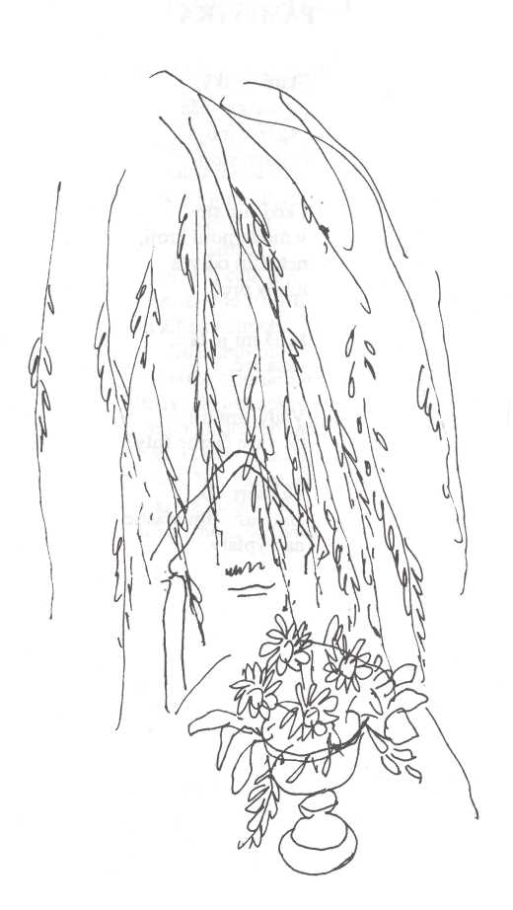
NA DUŠIČKY

Cintorín bol už preplnený živými i mŕtvymi. V rukách tých živých studené jesienky horeli. Skupinky prichádzali i odchádzali, a do slov odeté nádeje nekonečnú istotu cítili.
Bezpečnosť, osvietená dňom, núkala svoju silu k ďalšej púti. Slzy pamiatkou svietili.
Iba tá neviditeľná čiara medzi životom a smrťou, budila v srdci akúsi neistotu.
ŤARCHA PÁPERIA
Mnoho razy som sám,
iba sám.
Ó, nemé hodiny,
kam tá radosť z vás zmizla,
keď sa lásky rodili?
V pohľade iba stopy, čo k minulosti vedú. Niet vody, iba hodný kus smädu.
Píšem to na zdrap papiera, čo má ťarchu páperia.
MATKY ODCHÁDZAJÚ
Spomedzi nás
mladé matky odchádzajú
ale prv
od svojich sŕdc vzďalujú sa
tak vedú
za ruky svoje deti
ako vtáčence v sieti.
Tá cudzia cesta ktorou kráčajú je hmlou pokrytá.
V decembri iba zima treští mráz rozkvitá.
Tie nastávajúce matky čo stratili svoju minulosť sú dnes už pohŕdavé žalostne pyšné že svoje dietky zvedavé častujú cudzou rečou zobkajú z cudzej višne.
DEDINSKÉ VEČERY
Dedinské večery,
hodvábnym tichom hojdané,
čo všetko chýba z nich
oddané zabudnutiu
elektrické žiarovky
monotónne svietia nad rázcestím,
na stromoch stíchlo vrabčie čvirikanie,
nedymia komíny,
v peciach vyhasol kukuričný blkot,
iba starec na hlave s čiernym klobúkom ide,
v pravici stíska palicu, voľakde prach štípe praslicu,
a on predsa hľadá,
hľadá smutným krokom,
čo aj jemu uniklo -
deň včerajší.
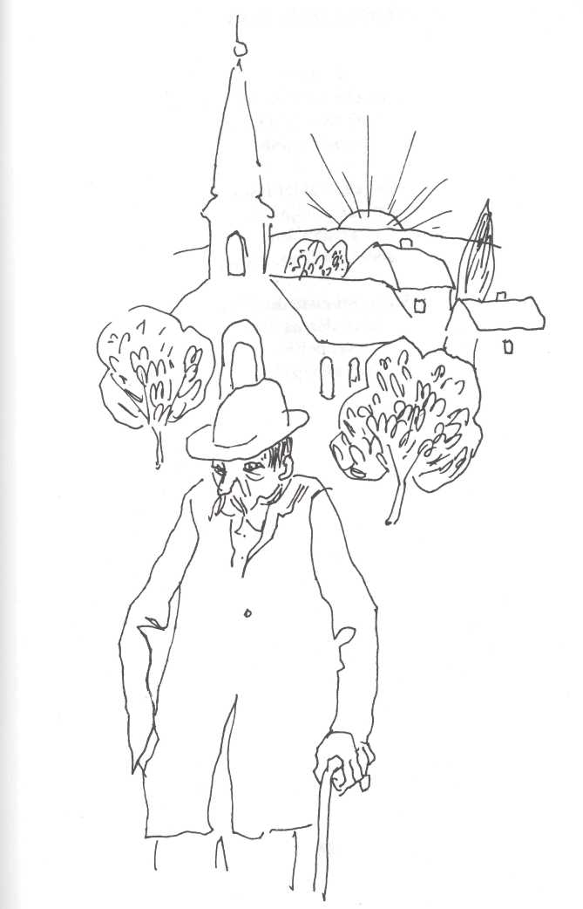
OCHUDOBNENÍ

To nové,
čo ešte tešiť môže,
už tvrdo klíči
zo suchej pôdy.
Čas ako velitel lásky rozdelil hojnosti,
a ostala len doráňaná skúsenosť.
Možnosti rastú do seba,
sú zo dňa na deň
skúpejšie
a skúpejšie.
NAD UMRETOU MATKOU
Zlomil sa ti v očiach lesk.
I ústa
ostali ti nemé.
Neznáme oči
aj velmi známe sily
okradli teba i nás
o zajtrajšky. Len odmeriavame
uvažujeme:
v tej ohromujúcej chvíli
tvojho odchodu
spolu s tebou
čo sme stratili.
NAD UBÚDANÍM ČASU
Minúty, hodiny, dni...
život miešaný
dobrom, zlom,
a drobné boje v ňom,
málocenné,
a napriek tomu
každodenné.
A pred očami
predsa stojí nádej,
ako stálica.
Len osud
trošku znechutí,
tá zelená lesť,
že to všetko
neprestáva
nás do staroby viesť.
ČO CÍTI?
O budúcnosť
bojujeme
už stokrát znásobeným strachom,
ako vtáci s čiernym mrakom.
Veď na život,
na pretrvanie
máme tu iba vyleštené sľuby,
a za pätami čas nám stopy hubí.
Ľahostajnosť vkráda sa do vytýčených smerov.
Žijeme ešte, žijeme,
ale už s dorantanou vierou.
Hľadiac na svoje deti,
čo cíti dnešná mať,
keď vidí, že im zo sŕdc
podstatu idú
vyklamať?
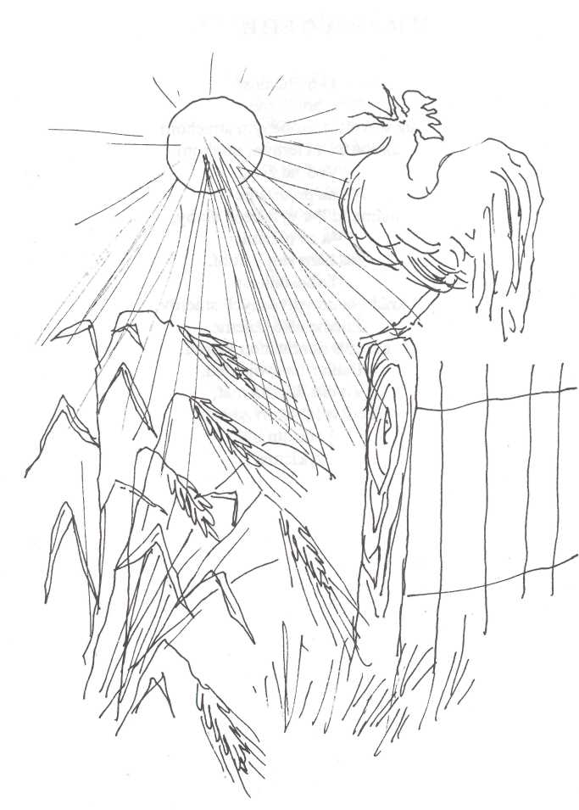
UŽ JE PO DAŽDI...

Už je po daždi, vypila ho šuchotá
- do nepoznania!
Všetečný vietor
- kmotor,
lotor, odohnal sivé oblaky
- z oblohy,
ostali po ňom
len nesplnené
očakávania!
Pália včerajšky,
klonia si pred nimi hlavy
tie nedozreté klasy pšenice.
Chlad,
zmiešaný vôňou vína
driape sa hore
z tichej pivnice.
Už je po daždi.
Aj kohút na to zahulákal
v dedinskom dvore.
ZOSNULÉMU KAMARÁTOVI
Je máj
zo smútku
tú blízku minulosť
po tebe
ako privolám?
Je máj v celej sile žije krása na poli času jeden osud sa predsa stráca.
Je máj
v jedných ústach
navždy utíchli slová.
Aké to boľavé
keď človek potichu
do spomienok sa schová!
Je máj nás tu dnes zajednou onemelou dušou srdce bolí.
Človek čo tak miloval tak rád mal poéziu unikol z našich polí.
Je máj
Ty predsa si musel svoj osud dokonať. A nám ostáva iba v srdciach si ťa trvalo zachovať.
Je máj
ako starec si dobojoval.
Láska tvoja zhora žiari
a Ty odchádzaš z rodiny.
Je máj je máj
kedy všetko sa zmieri
iba tá láska tvoja
nestráca z miery.
UŽ BEZ TEBA
So vzdorom
v ústach, s horkým vzduchom
v pľúcach, s osím rojom
v duši, a plný nepokojom
brániš si nehu, dívaš sa cez slzy,
už sám,
stojac na brehu, ako odplávajú lode,
do diali, už bez teba.
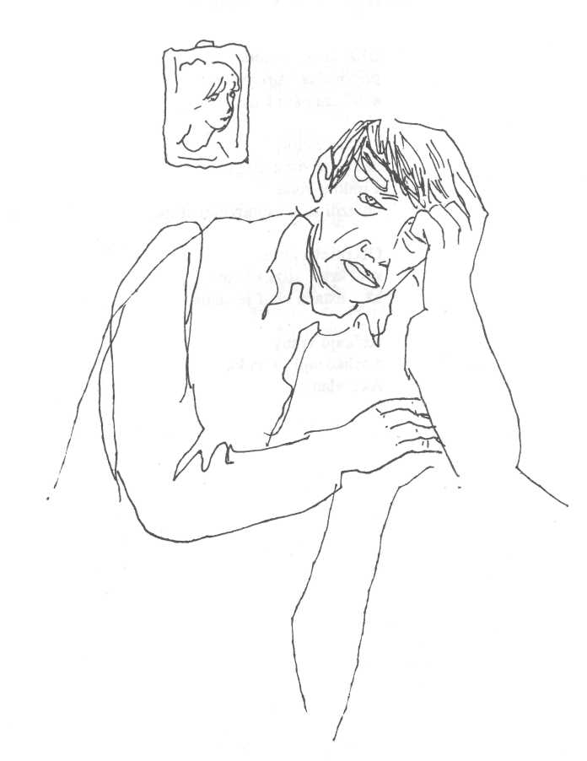
BLÍŽI SA NOVEMBER

Blíži sa november, pripomína nám mrazy, a náladu nám kazí.
Dúcha vietor,
na dvere zima klope,
a mútna voda
hniezdi sa v zabudnutej stope.
Očernieva pole,
svet kryje slizká blana,
až v ústach chuť je slaná.
Krákajú vrany,
a schádzajú sa na kar.
Ako vlani.
DÁVNO
Narodil som sa pred úsvitom.
Dávno,
v jednu stredu.
Odvtedy mám
do duše vštepenú
hodnú ťarchu smädu.
Lenže
čas ma vítal
v prvom plači,
a skuposť iných ma
podnes nenaučila,
čo mi stačí.
KONIEC
V ústach sa odmlčalo slovo.
Aj sluch sa stratil z uší. Aký len biedny vie byť človek,
keď už na večné veky čuší.
OBSAH
Začiatok 7
Nádej kladiem 8
Odpozorované 9
Tvoj pôrod 10
Na počesť 11
Čabianskeho kalendára 11
Tulák medzi svojimi 13
Vďaka 14
Slová 15
Neviem 16
Sme 18
Chcime žiť 19
Priateľské stretnutie 21
Hľadám iskru 22
Naša sila 23
Prvé jarné lúče 24
Básnici 25
Doma 26
Priateľovi 28
Myšlienky s otázkami 29
Nestačí 30
V rákosí 32
To naše bludárstvo 33
Nároky 34
Život 35
Skúsenosť 37
Od osudu 38 Pred dažďom 39
Prší 40
Zamlčaná odpoveď 41 Na všetko 42 Bytie naše 43
Myšlienky vôkol jedného porekadla 44
Nosím rany 45
Júl 47
Padá 48
Každé v srdci zvoní 49
Pochybovačom 50
List v sade 51
O pretrvanie 52
Noví bludári 53
Som rád 54
Pevnodriečni 55
Musel si 56
Neplačme 57
To tretie pokolenie 58
Naša dedina 61
Nočná mora 63
Krvavé mozole 64
Myšlienky 65 Čo chýba času? 66 Hra s čakaním 67
Nový rok 68
Tancujme spolu! 69
Po stretnutí 73
Na samom začiatku 74 November 76
Ako? 77 V tvojom objatí 78
Pamiatka 79
Na Dušičky 81
Ťarcha páperia 82
Matky odchádzajú 83
Dedinské večery 84
Ochudobnení 86
Nad umretou matkou 87
Nad ubúdaním času 88
Čo cíti? 89
Už je po daždi... 91
Zosnulému kamarátovi 92
Už bez teba 94
Blíži sa november 96
Dávno 97
Koniec 98

